Univerzita Pardubice
Fakulta elektrotechniky a informatiky

Radim Nyč

Semestrální práce
SEMESTRÁLNÍ PRÁCE
Obsah
1 Úvod 3
1.1 Popis aplikace 3
1.2 Architektura 3
2 Analýza 3
2.1 Aktéři systému 3
2.2 UML use case diagram 3
2.3 UML Activity diagram 4
2.4 Databázový model 4
3 Implementace 5
3.1 Adresářová struktura 5
3.2 Ukázky zdrojového kódu 6

Úvod

Popis aplikace
Aplikace slouží k tvorbě článků a jejich přidávání na webový server, odkud se dají tyto články číst a komentovat.

Architektura
PHP, HTML, JavaScript, CSS, FroalaSDK.

Analýza

Aktéři systému
- neregistrovaný uživatel – nepřihlášený jedinec. Může číst a komentovat.
- registrovaný uživatel – přihlášený uživatel. Může číst, psát články a komentovat
- administrátor – přihlášený uživatel s právy administrátora. Může číst, mazat, upravovat a přidávat komentáře, mazat, upravovat a přidávat články a mazat a částečně upravovat uživatele.

UML use case diagram
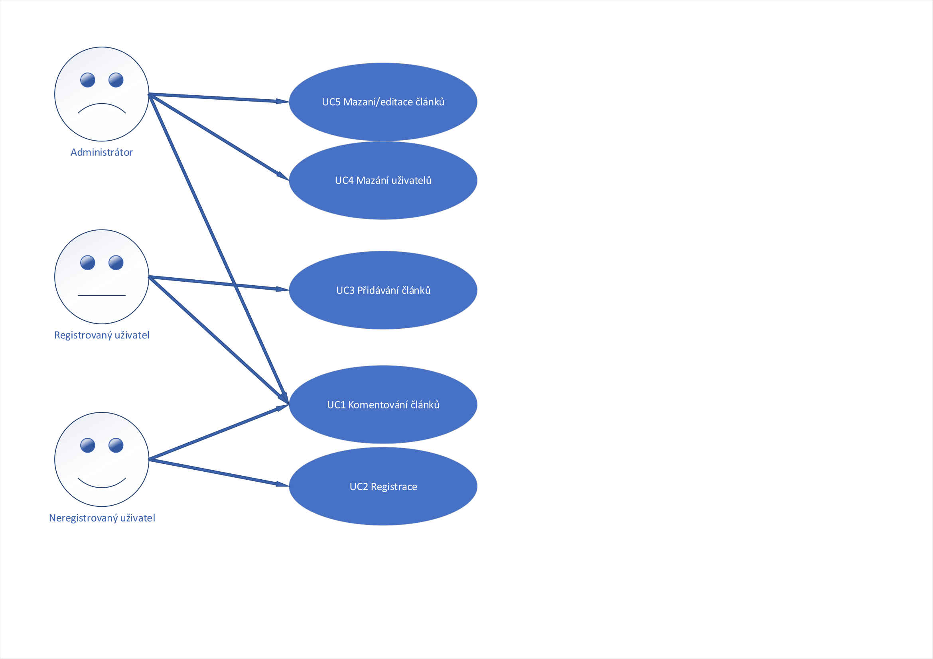

UML Activity diagram
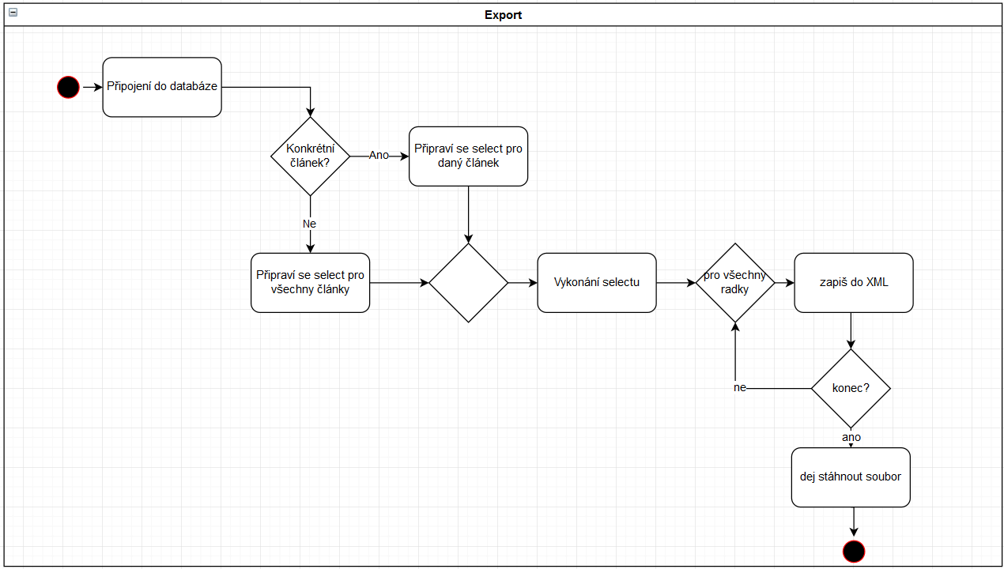

Databázový model
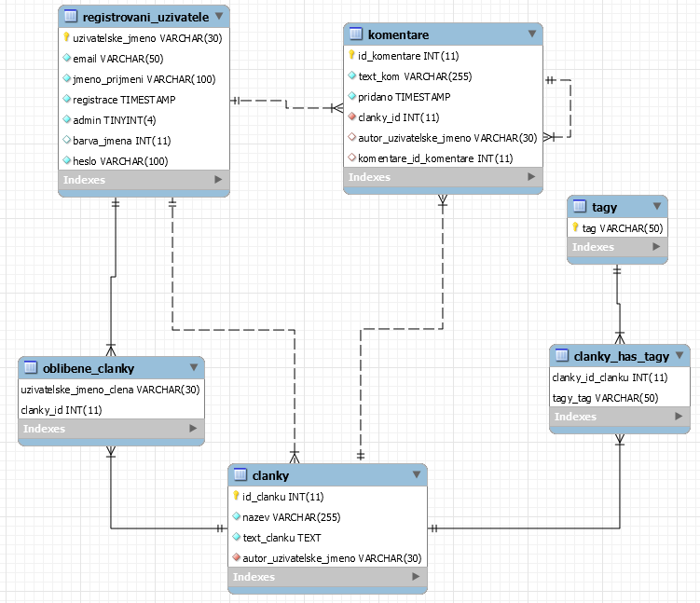

Implementace

Adresářová struktura
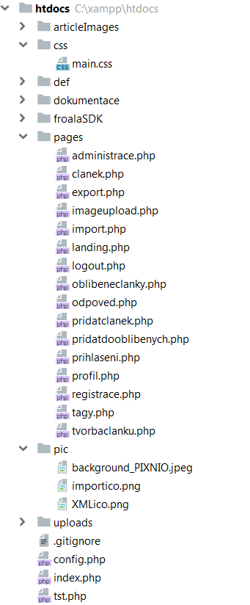

Ukázky zdrojového kódu
Výpis komentářů
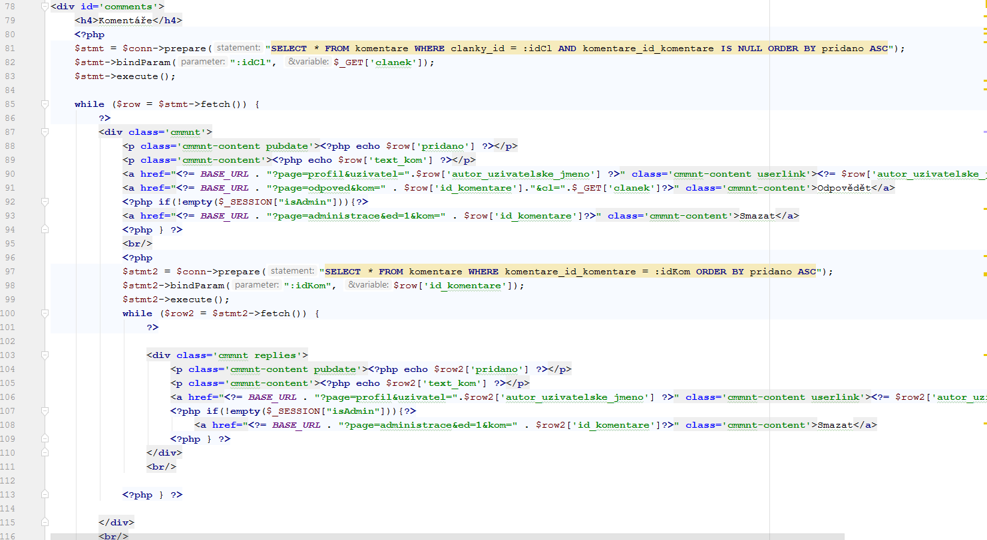
Import XML
